Naučme sa správne nosiť reflexné prvky
Viete správne nosiť reflexný pásik? Nie je umenie zaobstarať si reflexný prvok, ale vedieť ho správne použiť.
Dôležité je, aby bol viditeľný a nezakrývali ho ďalšie vrstvy oblečenia, prípadne batožina.
Takto vás vodiči uvidia:
Reflexné prvky majte na tej strane tela, ktorá je otočená k vozovke, nie ku krajnici. Reflexné označenie si dajte ku kolenám, do úrovne pásu a na rameno, cyklisti tiež na prilbu a bicykle. Reflexné nálepky si nalepte aj na podrážky topánok, bicykle, korčule, prilby, kolobežky, školské tašky, barle či kočíky. deťom treba označiť oblečenie aj školské tašky.
Čo hovorí zákon
Za zníženej viditeľnosti musí mať chodec idúci po krajnici alebo po okraji vozovky a cyklista jazdiaci po krajnici na sebe viditeľne umiestnené reflexné prvky alebo oblečený reflexný bezpečnostný odev nielen mimo obce, ale aj v obci.
Najčastejšie chyby pri prechádzaní cez cestu:
- náhly vstup na vozovku z chodníka bez rozhliadnutia
- zlý odhad vzdialenosti a rýchlosti vozidla
- náraz zboku, pri zmene smeru chôdze
Oblečte sa farebne!
V prvom rade by malo záležať na vlastnej bezpečnosti chodcom, ale policajti ich k tomu pobádajú častejšími kontrolami. "Naším cieľom nie je chodcov pokutovať, ale naučiť ich chrániť si vlastný život," zdôraznila hovorkyňa Prezídia Policajného zboru.
Dôležité je, aby boli chodci na ceste viditeľní, to sa dá dosiahnuť reflexným prvkom, ktorý odrážajú svetlo, ale aj nápadnou farbu odevu. Najlepšie vás šofér zbadá v bielom oblečení, a to až zo vzdialenosti 55 metrov! Dobre viditeľné sú aj žltá, červená a modrá farba.

Poďme sa pozrieť, aké reflexné prvky sa dajú kúpiť.
Aké reflexné prvky máš doma ty?
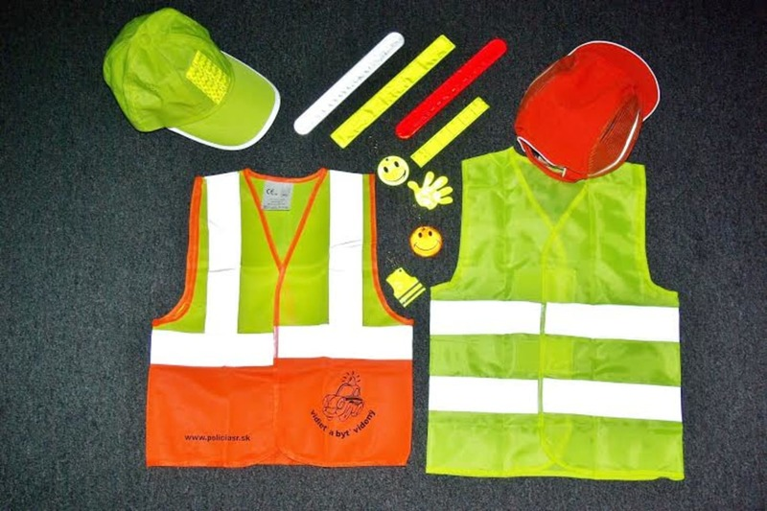

Viditeľnosť oblečenia.
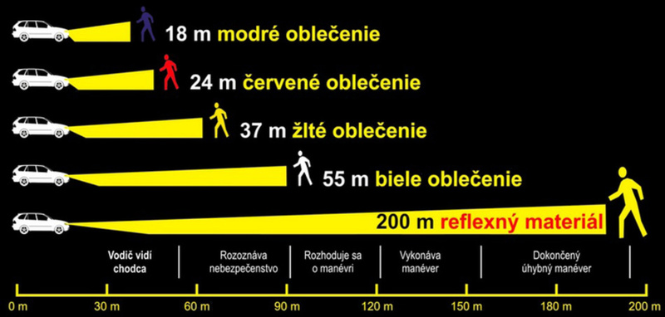

Tu vidíš rozdiel viditeľnosti v oblečení.
Koľko chodcov vidíš? Sú tam traja, ale jeden je neoznačený!
